Les variations de la durée des journées en un même lieu à des moments différents de l’année
Les variations à l’équateur
Manipulons un modèle pour pouvoir déterminer la durée des journées en un même lieu à des moments différents de l’année.
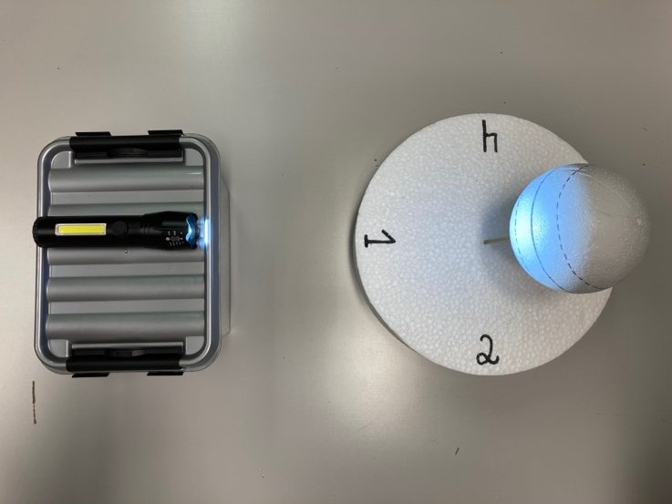

Pour débuter :
- Placez la lampe de poche sur son socle. La lampe de poche représente le Soleil ;
- Placez la plaque de frigolite de manière à ce que l’indication « Position 1 » soit face au Soleil. La sphère en frigolite représente la Terre. Les tropiques, l’équateur et les cercles polaires sont tracés sur la sphère ;
- La distance entre la vitre de la lampe de poche et le tropique du Capricorne (ligne imaginaire dans l’hémisphère Sud) doit correspondre à la longueur du bâton de bambou distribué. Cette distance entre la Terre et le Soleil devra être conservée tout au long de la manipulation.
Vous êtes alors en position 1.

Position 1
1. Repérez le terminateur, cette ligne fictive qui sépare les faces éclairées et non éclairées d’un astre, ici la Terre ;
2. Concentrez-vous sur l’équateur (ligne imaginaire qui sépare les hémisphères Nord et Sud) et piquez une épingle avec une tête jaune sur le point de croisement entre l’équateur et le terminateur se situant sur votre gauche lorsque vous êtes derrière le Soleil (la lampe de poche). Cette épingle détermine le début de la journée ;
3. Toujours sur l’équateur, piquez une deuxième épingle avec une tête noire à l’autre croisement entre l’équateur et le terminateur. Cette épingle à tête noire détermine la fin de la journée.

Position 2
Pour obtenir la position 2 :
1- Déplacez la plaque de frigolite d’un quart de tour dans le sens anti-horaire. Attention, l’axe de rotation de la Terre doit garder la même orientation. La Terre a débuté sa révolution autour du Soleil ;
2- Faites faire un quart de tour dans le sens anti-horaire à la lampe de poche (Soleil) et à son socle de manière à ce que l’indication « Position 2 » soit face au Soleil ;
3- À l’aide du bâton de bambou, vérifiez que la Terre et le Soleil soient à la bonne distance l’un de l’autre ;
4- Concentrez-vous sur l’équateur et faites pivoter la Terre autour de son axe, dans le sens anti-horaire, jusqu’à ce que l’épingle à tête jaune soit au croisement entre l’équateur et le terminateur. Tenez le pique brochette pendant la rotation de la Terre. Rappelez-vous que cette épingle détermine le début de la journée ;
5- Toujours sur l’équateur, piquez une troisième épingle avec une tête rouge à l’autre croisement entre l’équateur et le terminateur. Cette épingle à tête rouge détermine la fin de la journée lorsque la Terre est en position 2.

Position 3
Pour obtenir la position 3 :
1- Déplacez la plaque de frigolite d’un quart de tour dans le sens anti-horaire. Attention, l’axe de rotation de la Terre doit garder la même orientation. La Terre poursuit sa révolution autour du Soleil ;
2- Faites faire un quart de tour dans le sens anti-horaire à la lampe de poche (Soleil) et à son socle de manière à ce que l’indication « Position 3 » soit face au Soleil ;
3- À l’aide du bâton de bambou, vérifiez que la Terre et le Soleil soient à la bonne distance l’un de l’autre ;
4- Concentrez-vous sur l’équateur et faites pivoter la Terre autour de son axe, dans le sens anti-horaire, jusqu’à ce que l’épingle à tête jaune soit au croisement entre l’équateur et le terminateur. Tenez le pique brochette pendant la rotation de la Terre. Rappelez-vous que cette épingle détermine le début de la journée ;
5- Toujours sur l’équateur, piquez une quatrième épingle avec une tête bleue à l’autre croisement entre l’équateur et le terminateur. Cette épingle à tête bleue détermine la fin de la journée lorsque la Terre est en position 3.

Position 4
Pour obtenir la position 4 :
1- Déplacez la plaque de frigolite d’un quart de tour dans le sens anti-horaire. Attention, l’axe de rotation de la Terre doit garder la même orientation. La Terre poursuit sa révolution autour du Soleil ;
2- Faites faire un quart de tour dans le sens anti-horaire à la lampe de poche (Soleil) et à son socle de manière à ce que l’indication « Position 4 » soit face au Soleil ;
3- À l’aide du bâton de bambou, vérifiez que la Terre et le Soleil soient à la bonne distance l’un de l’autre ;
4- Concentrez-vous sur l’équateur et faites pivoter la Terre autour de son axe, dans le sens anti-horaire, jusqu’à ce que l’épingle à tête jaune soit au croisement entre l’équateur et le terminateur. Tenez le pique brochette pendant la rotation de la Terre. Rappelez-vous que cette épingle détermine le début de la journée ;
5- Toujours sur l’équateur, piquez une cinquième épingle avec une tête blanche à l’autre croisement entre l’équateur et le terminateur. Cette épingle à tête blanche détermine la fin de la journée lorsque la Terre est en position 4.

Quand la manipulation a été vérifiée, analysons ce que signifie la position des épingles.
- Amener le support en position 1, face au Soleil (lampe de poche).
- Faites tourner la Terre par un mouvement de rotation anti-horaire jusqu’à amener l’épingle à tête jaune au niveau du terminateur qui indique le début de la journée, quelle que soit la position de la Terre lors de sa révolution autour du Soleil.
Les autres épingles indiquent la fin de la journée.
- Observe la position des épingles par rapport à l’épingle à tête jaune.
Que constates-tu ? ……………………………………………………………………………….…………………………………………………………………………………………………………………………………………..
Qu’est-ce que cela signifie ? ......................................................................................................................................................

En faisant tourner le modèle de la Terre autour du Soleil pour simuler son mouvement de révolution vous êtes passés par les quatre positions qui correspondent aux quatre saisons à l’équateur. Suite à votre analyse ci-dessus que pouvez-vous conclure quant aux saisons à l’équateur ?
………………………………………………………………………………………………………………………………………………………………………………………………………………………………………………………………………………………………………………………………………………………………………

